Informacja GIS dla osób powracających z północnych Włoch
25.02.2020
W zakresie bezpieczeństwa zdrowotnego szkoły powinny stosować się do wytycznych Ministerstwa Zdrowia i Głównego Inspektoratu Sanitarnego. Zgodnie z przepisami prawa dyrektor szkoły odpowiada za bezpieczeństwo uczniów, przy czym podejmowane działania powinny być adekwatne do sytuacji i zgodne z obowiązującymi procedurami.
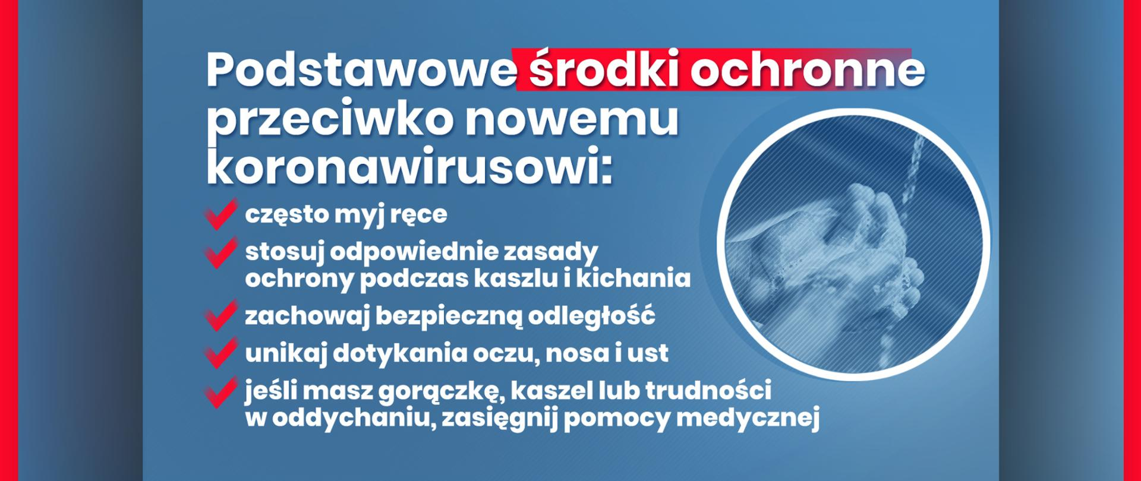
Zgodnie z komunikatem Głównego Inspektora Sanitarnego z 24 lutego br. obecnie nie ma uzasadnienia dla podejmowania nadmiernych działań typu kwarantannowanie osób powracających z regionów północnych Włoch, odmawianie udziału w zajęciach szkolnych czy zamykanie szkół.
W celu uzyskania bieżących informacji o zasadach postępowania, w konkretnych, indywidualnych przypadkach dyrektor szkoły powinien skontaktować się ze stacją sanitarno-epidemiologiczną.

Osoby powracające z północnych Włoch
Osoby, które przebywały w północnych Włoszech w ostatnich 14 dniach i zaobserwowały u siebie objawy, takie jak m.in.: gorączka, kaszel, duszność i problemy z oddychaniem powinny: niezwłocznie powiadomić telefonicznie stację sanitarno-epidemiologiczną lub zgłosić się bezpośrednio do oddziału zakaźnego lub oddziału obserwacyjno-zakaźnego, gdzie określony zostanie dalszy tryb postępowania medycznego.

Także w przypadku, gdy po powrocie nie zaobserwowano wspomnianych objawów przez 14 dni należy kontrolować swój stan zdrowia:
- codziennie mierzyć temperaturę ciała
- zwrócić uwagę na występowanie objawów grypopodobnych (złe samopoczucie, bóle mięśniowe, kaszel).
W przypadku wystąpienia tych symptomów należy bezzwłocznie, telefonicznie powiadomić stację sanitarno-epidemiologiczną lub zgłosić się bezpośrednio do oddziału zakaźnego lub oddziału obserwacyjno-zakaźnego. Więcej informacji na stronie GIS.
Niezbędne jest także przestrzeganie zasad higieny w tym: częste mycie rąk wodą z mydłem, a jeśli nie ma takiej możliwości, np. podczas podróży, ich dezynfekcja środkiem na bazie alkoholu.
Z punktu widzenia zagrożenia epidemiologicznego Główny Inspektor Sanitarny nie zaleca podróżowania do: Chin oraz Korei Południowej, Włoch (w szczególności do regionu Lombardia, Wenecja Euganejska, Piemont, Emilia Romania, Lacjum), Iranu, Japonii, Tajlandii, Wietnamu, Singapuru i Tajwanu. Więcej informacji w komunikacie z 25 lutego br. na stronie GIS.

Zachęcamy do zapoznania się z informacjami na stronach:
- Ministerstwa Zdrowia https://www.gov.pl/web/zdrowie/informacja-dla-osob-powracajacych-z-polnocnych-wloch
- Kancelarii Prezesa Rady Ministrów www.premier.gov.pl

